Compte rendu de la conférence :

« L’eau, source d’énergie en Chartreuse.
Le cas du Guiers Mort - Les ateliers cartusiens entre la Diat et Fourvoirie »

Cadre de la conférence :
La conférence, « L’eau, source d’énergie en Chartreuse : Le cas du Guiers Mort - Les ateliers cartusiens entre la Diat et Fourvoirie », s’est déroulée le mardi 9 novembre 2010 à 20h, à la Maison des Arts de Saint Laurent du Pont. Celle-ci intervient dans le cadre des rendez-vous en Chartreuse, organisés par les Amis du Parc Naturel Régional de Chartreuse et entre également dans le cycle « Eau, entre Mémoire et Devenir ». Le conférencier, Monsieur Alain Schrambach, est intervenu en qualité d’hydrogéologue, spécialiste en archéologie préhistorique romano-byzantine et en archéologie industrielle. Quarante-cinq personnes ont assisté à la conférence. Etaient ainsi présents de nombreux habitants de Chartreuse, des membres de l’Association Patrimoniale La Commanderie, des élus, deux guides du patrimoine (Grenoble et Avant Pays Savoyard), un bureau d’étude, un représentant de l’ONF, ainsi que des représentants des Amis du Parc Naturel Régional de Chartreuse, Michel Alex secrétaire des Amis du Parc et Catherine Velado, coordinatrice de l’association et organisatrice de l’événement.

Déroulement de la Conférence :
Après une présentation de Michel Alex, Monsieur Schrambach a introduit le sujet de sa conférence : Le rôle du Guiers Mort et de ses affluents pour le fonctionnement des ateliers Cartusiens (XVIIe – XVIIIe siècle) puis des ateliers au XIXe siècle. Le torrent du Guiers Mort est présenté en tant que ressource hydraulique, autrefois primordiale.
Monsieur Schrambach souligne dès son introduction l’importance du travail en équipe dans le cadre de cette étude, il cite ainsi Jean Capolini, géomorphologue et hydraulicien, Michel Perrin-Tailllat, professeur de mécanique, Gérard Rémillier, ONF, Emmanuelle Vin, archéologue au Parc de la Chartreuse, et Eric Verdel, archéologue, directeur des fouilles de Charavines, dont l’investissement et les compétences ont grandement participé à l’obtention de résultats probants.
Au cours des deux heures de conférence qui suivront, le public sera attentif à une présentation passionnée, illustrée de graphiques, de schémas, de dessins et de photographies qui viendront étayer le discours d’Alain Schrambach.
La conférence est riche d’une information détaillée et scientifique, qui parcourt en premier lieu l’environnement hydraulique sur le Guiers Mort ainsi que sur les ouvrages hydrauliques de façon générale.
L’accent est ensuite mis sur les ateliers, la problématique générale des causes de leur création et leurs dates de mise en place, leurs emplacements sur le torrent, et pour finir la nature des activités et leur évolution.
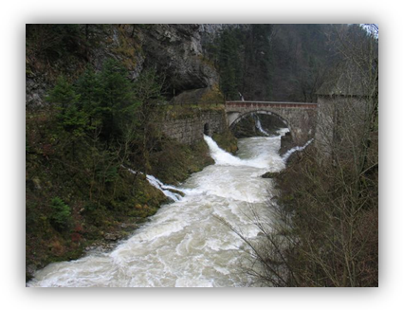
CRUE du Guiers et du karst – novembre 2007

Une description des ateliers principaux est ensuite effectuée, les auditeurs apprennent le fonctionnement de la scierie et de l’atelier métallurgique au pont du Martinet, de la tannerie puis du moulin et des scieries au pont de la Tannerie, des ateliers métallurgiques de Currière et d’Oursière et pour finir des ateliers de Fourvoirie. En complément, Alain Schramback aborde également le cas de quelques petits ateliers sur les affluents : les moulins et la scierie au monastère de la Grande Chartreuse et le moulin au monastère de Currière. Au fil de la conférence le public comprend le fonctionnement des hauts fourneaux, des bas fourneaux, les martinets, … et le rôle des ouvriers de ces ateliers : le maitre de forge, le chauffeur, l’affineur, et autres charbonniers et muletiers. Monsieur Schrambach aborde les points techniques en termes de gestion de l’eau et d’alimentation en eau des ateliers et explique l’utilité des canaux en bois ou en pierre, des seuils en rivière, des prises d’eaux ou encore des roues hydrauliques.
L’hydrogéologue conclut par un appel au peuple pour le nettoyage de deux ouvrages : LE CANAL DU SITE DE LA TANNERIE ET DU MOULIN, obstrué par des branches sur une trentaine de mètres et L’OUVRAGE DE PRISE DU MARTINET DE CURRIERE, rempli de cailloux, qu’il faudrait aider à dégager.
Un débat participatif d’une quinzaine de minutes clôture la conférence.
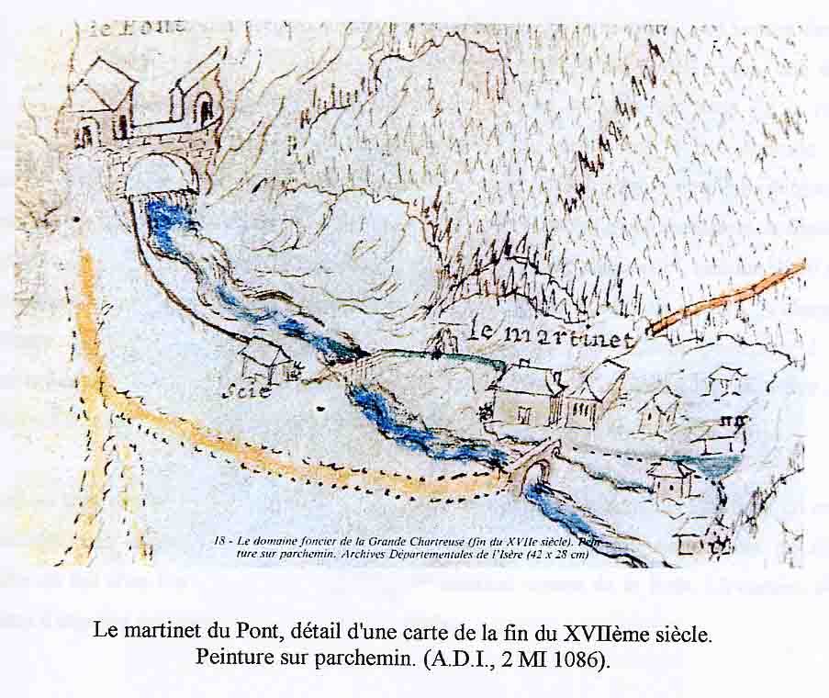
Parmi les riches informations que nous a apporté la conférence de Monsieur Schramback, il est intéressant de mettre en lumière le rôle capital des Moines Chartreux dont la volonté d’isolement a considérablement limité le nombre d’ateliers implantés sur le Guiers mort. A titre comparatif, la Fure compte près de soixante ateliers alors que le Guiers mort n’en recense qu’à peine plus de cinq bien qu’il s’agisse d’un torrent dont le débit important aurait permis un rendement élevé.

